|  |
| --- |
| миллионы роз, мириады звезд, череда закатов и рассветов, друзья, родственники... |
| С Днем матери!  ...но только мама всего одна.   * КЕЙТ ДУГЛАС УИИГГИН |

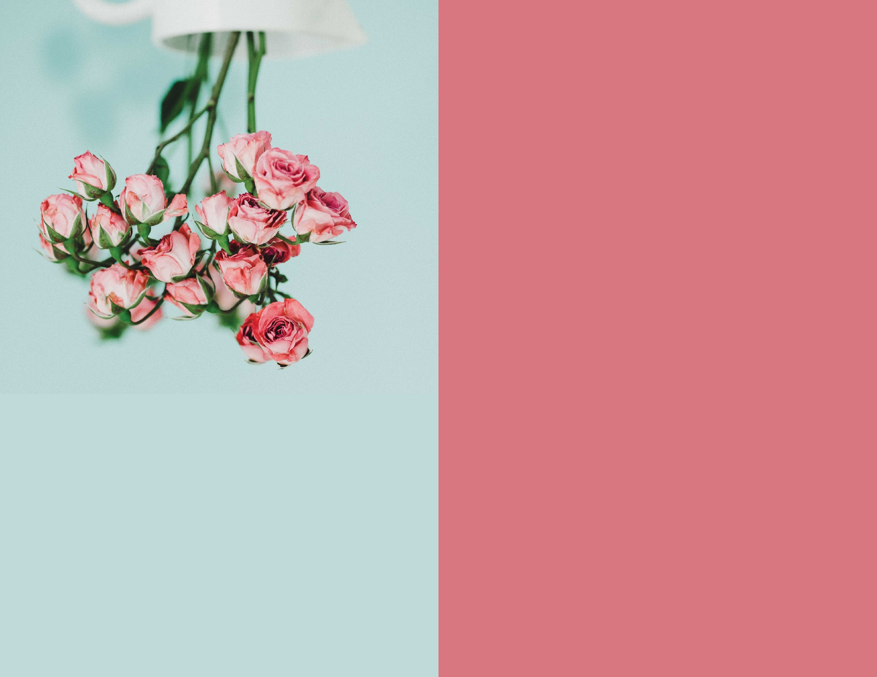

|  |
| --- |
| В мире так много чудесного... |